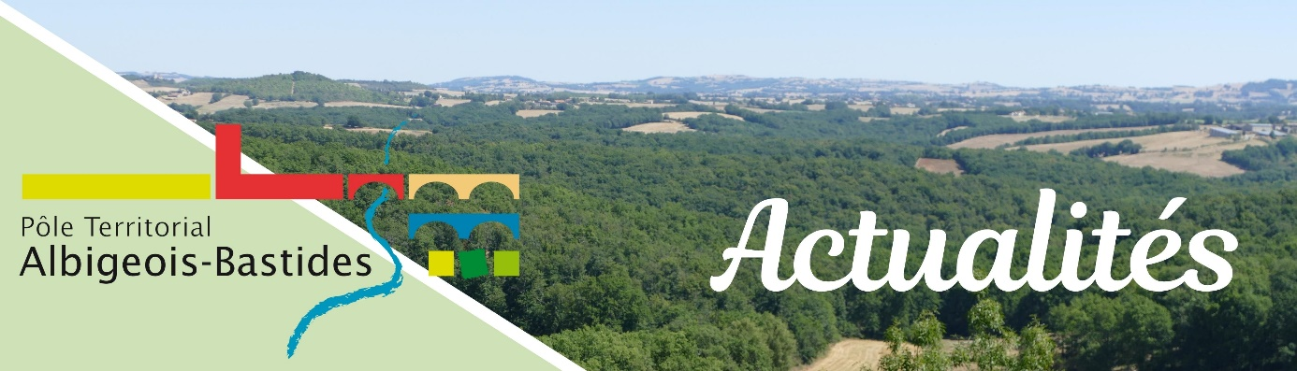

- Ça bouge à Valderiès… pour le climat !
Grâce au réseau Bouge Ton Climat, 3 initiatives citoyennes concrètes de transition écologique ont été mises à l’honneur lors d’une visite organisée avec la commune de Valderiès :

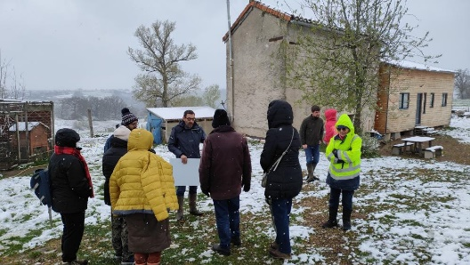
La plantation d’une forêt indigène de plus de 5000 arbres sur un hectare suivant la méthode japonaise Miyawaki. Cette technique repose sur la plantation de nombreuses espèces différentes adaptées au lieu, au sol et ce, de façon très dense mais organisée.
Une maison écologique rénovée avec une méthode de construction en bottes de paille pour l’isolation et une double ossature bois. La famille a également opté pour un assainissement en phyto-épuration, l’expérimentation d’un poêle en autoconstruction avec des matériaux de récupération et un potager inspiré de la permaculture…
La coopérative citoyenne Coop de Só, qui regroupe habitants, collectivités, entreprises et associations du territoire … Son objectif : développer des toitures solaires pour produire une énergie propre mais aussi accompagner les habitants sur les questions d’énergie et d’autoconsommation énergétique.
Retrouvez toutes les informations sur cette coopérative sur leur site internet : www.coopdeso.fr
- Ça bouge aussi dans les jardins !
Avec le réseau Bouge ton Climat, le Pôle Territorial a également organisé la première rencontre des jardins partagés et collectifs du territoire à l’occasion d’un troc de graines organisé à Villefranche d’Albigeois par l'Espace de Vie Sociale des Monts d'Alban et Villefranchois. 18 bénévoles sur 7 jardins différents ont affronté la pluie pour participer à cette rencontre.

- Restauration collective, les cuisiniers se forment
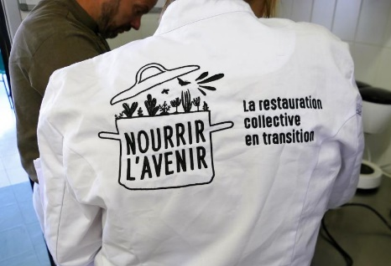
Dans le cadre du Projet Alimentaire Territorial, le Pôle Territorial et ses partenaires poursuivent le développement d’actions pour renforcer et développer les circuits courts. Dernière action en date, une formation pour les cuisiniers de la restauration collective sur « comment introduire des produits biologiques tout en maitrisant son budget ».
Un cuisinier formateur et une diététicienne ont donné des pistes : réduire le gaspillage alimentaire, développer le fait maison, utiliser des aliments complets, diminuer le grammage de la viande, introduire des légumineuses... Plusieurs recettes ont été réalisées pour mettre en pratique les acquis : la fameuse polenzia, l’houmous à la betterave, la blanquette de légumes, les brownies aux lentilles ! Retrouvez ces recettes sur notre site : https://www.pays-albigeois-bastides.fr/actualites/introduire-des-produits-bio-cest-possible

- L’Europe s’engage sur le territoire !

Le Pôle Territorial formalise actuellement le prochain programme Leader 2023-2027. Il devrait nous permettre d’obtenir un fonds pour soutenir des actions innovantes dans de nombreux domaines comme la culture, la jeunesse, la transition écologique ou encore le tourisme !

Habitant·e·s : Quel regard portez-vous sur le territoire ?
Associations : Quels sont vos projets innovants sur le territoire ?
Pour répondre à ces questions, le Pôle Territorial vous invite à vous rendre sur le site internet du Pôle www.pays-albigeois-bastides.fr ou à nous contacter directement au 05 63 36 87 01

- La SCIC REHAB accompagne la rénovation énergétique de l’habitat
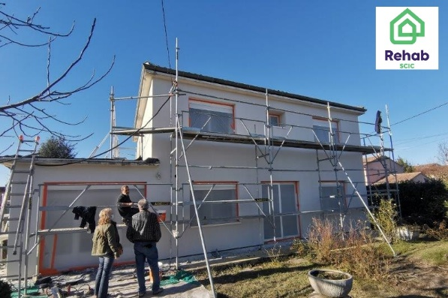
La SCIC REHAB est une coopérative qui regroupe des entreprises du bâtiment, des collectivités locales, des propriétaires et un ensemble d’acteur. Cette SCIC créée par le Pôle Territorial en 2019 a été reconnue opérateur de la rénovation énergétique par la Région Occitanie. Elle propose ainsi à tous les habitants d’être accompagnés dans leur projet avec :
- Un diagnostic à 90 € permet d’identifier les travaux d’économie d’énergie importants pour son logement mais également toutes les aides financières mobilisables pour les financer.
- Un accompagnement aux travaux (analyse des devis, montage des dossiers, visite de chantier) pour 480 €. Pour tout renseignement, contactez un conseiller de Tarn Rénov’Occitanie au 0805 288 392.

- Abonnez-vous à notre newsletter et restez informé des actualités de vos collectivités
Rendez-vous sur le site du Pôle Territorial : www.pays-albigeois-bastides.fr/newsletter
Retrouvez-nous aussi sur Facebook : @Pole.Albigeois.Bastides
Et découvrez les vidéos de notre chaine YouTube (Pôle Territorial Albigeois Bastides)

